ТЕХНИЧКА СПЕЦИФИКАЦИЈА
са структуром цене
Метални ормани
За све ставке у понуђач је у обавези да наведе појединачне цене по ставкама(цена без ПДВ-а, и укупну цену без ПДВ–а). Понуде које су дате у глобалу и које не садрже наведене податке неће бити разматране.
Р.б.  (1) | Oпис  (2) | Ј.м.  (3) | Оквирна Кол.  (4) | Цена по јед.мере без ПДВ-а  (5) | Укупна цена без ПДВ-а  (6)=4x5 | Произвођач
1. | Метални орман:  Јака метална варена конструкција од хладно ваљаног лима дебљине декапираног лима дебљине 0,70 и 1,00 mm.  - Јака метална варена конструкција од челичног декапираног лима дебљине 1mm  - Четири метале полице са могућношћу подешавања висине и пета као основа.  - Површинска заштита: Електростатичко пластифицирање.  - Брава која се затвара у три тачке (два кључа).  - Боја: светло сива RAL 7035  - Двокрилна врата са великим углом отварања вратница.  - Цилиндрична механичка брава са кључем са заштитном пластиком у црној боји.  - Носивост једне полице до 50kg.  Димензије:  (V2000xŠ800xD440) mm  Изглед као на слици.  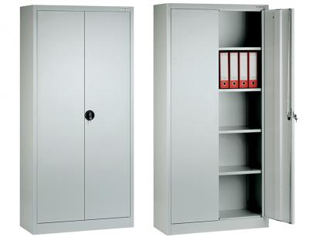 | ком | 7
 | УКУПНА ЦЕНА БЕЗ ПДВ-а:
 | ПДВ:
 | УКУПНА ЦЕНА СА ПДВ-ом:

Напомена: Исказане количине су оквирне, док ће стварне количине бити утврђене у складу са потребама и финансијским могућностима наручиоца и набављаће се сукцесивно.

